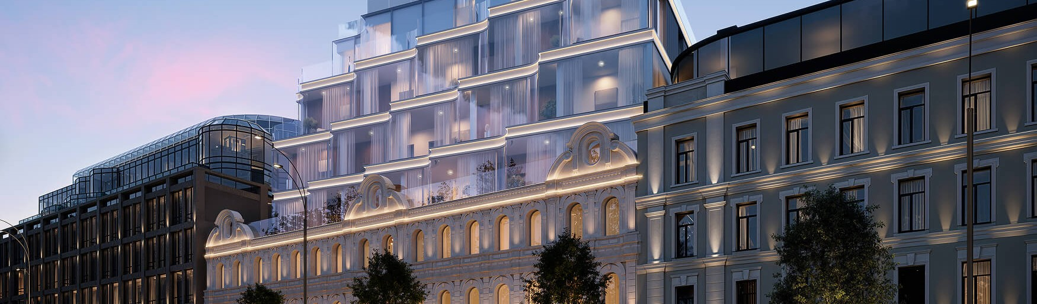
Информационная справка · Москва · 28 июля 2026
Клубный дом PHANTOM
Резиденции ФАНТОМ · делюкс · Sense Development
Москва, ЦАО, Мещанский район, Малая Сухаревская площадь, 6 · м. «Сухаревская»

Основная информация
III кв. 2027  Срок сдачи | 7–9  Этажей | 99  Квартир в проекте | 135,0 млн ₽  Цена входа, от

Застройщик | Sense Development | Класс | Делюкс
Адрес | Малая Сухаревская пл., 6 | Метро | «Сухаревская», ≈4 мин пешком
Корпуса | 3 разновысотных | Этажность | 7–9 этажей
Площади | 83–280 м² | Потолки | 3,2–3,8 м
Отделка | Авторская дизайнерская | Участок | 1,0 га · сад 0,5 га
Паркинг | 184 м/м, валет-сервис | Архитектура | PLP Architecture
Схема продаж | ДДУ, эскроу (214-ФЗ) | В экспозиции | 52 лота · 24,1 млрд ₽

Расположение
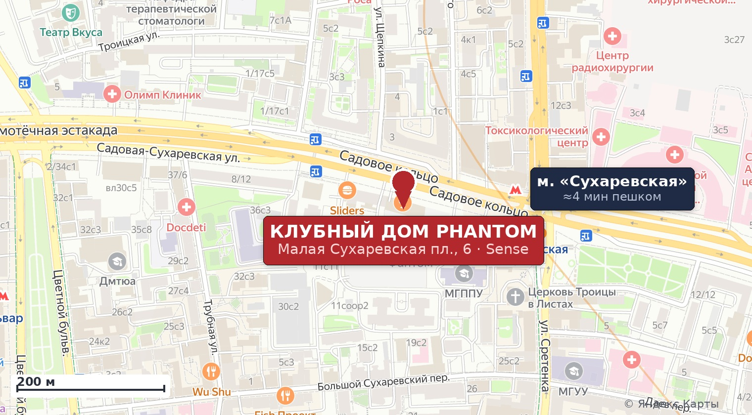
Между Цветным бульваром и Сретенкой, внутри Садового кольца. Основа: Яндекс Карты.
Архитектура проекта
Три разновысотных корпуса высотой 7–9 этажей на участке 1,0 га. Северный и южный корпуса спроектированы британским бюро PLP Architecture, восточный — Da Costa Mahindroo Architects. Пластика фасадов построена на горизонтальном ритме террас и панорамном остеклении; ансамбль замыкает приватный сад.
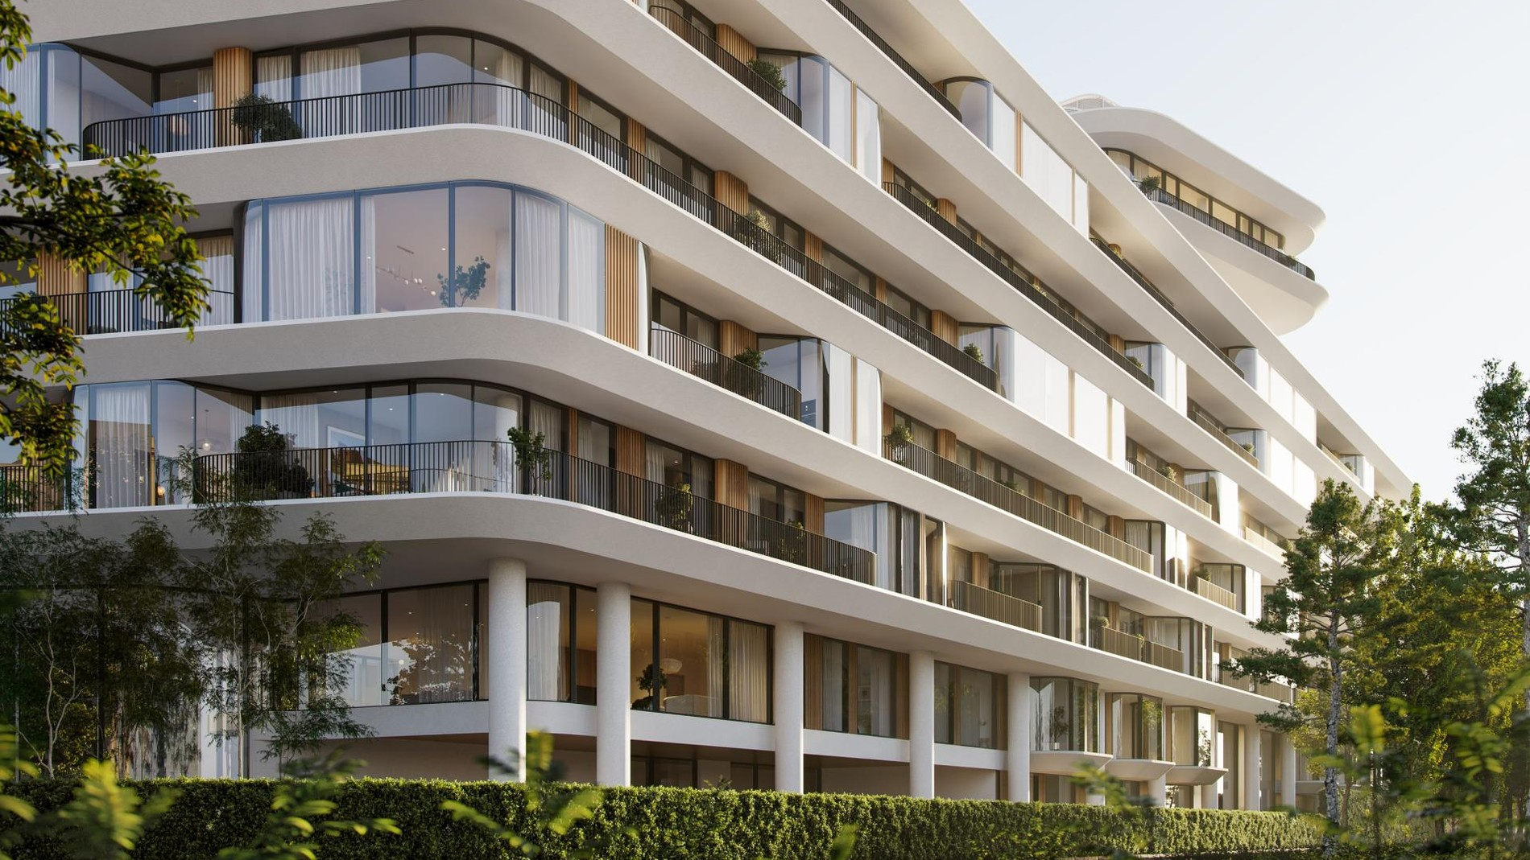
Фасады со стороны сада. Визуализация застройщика.
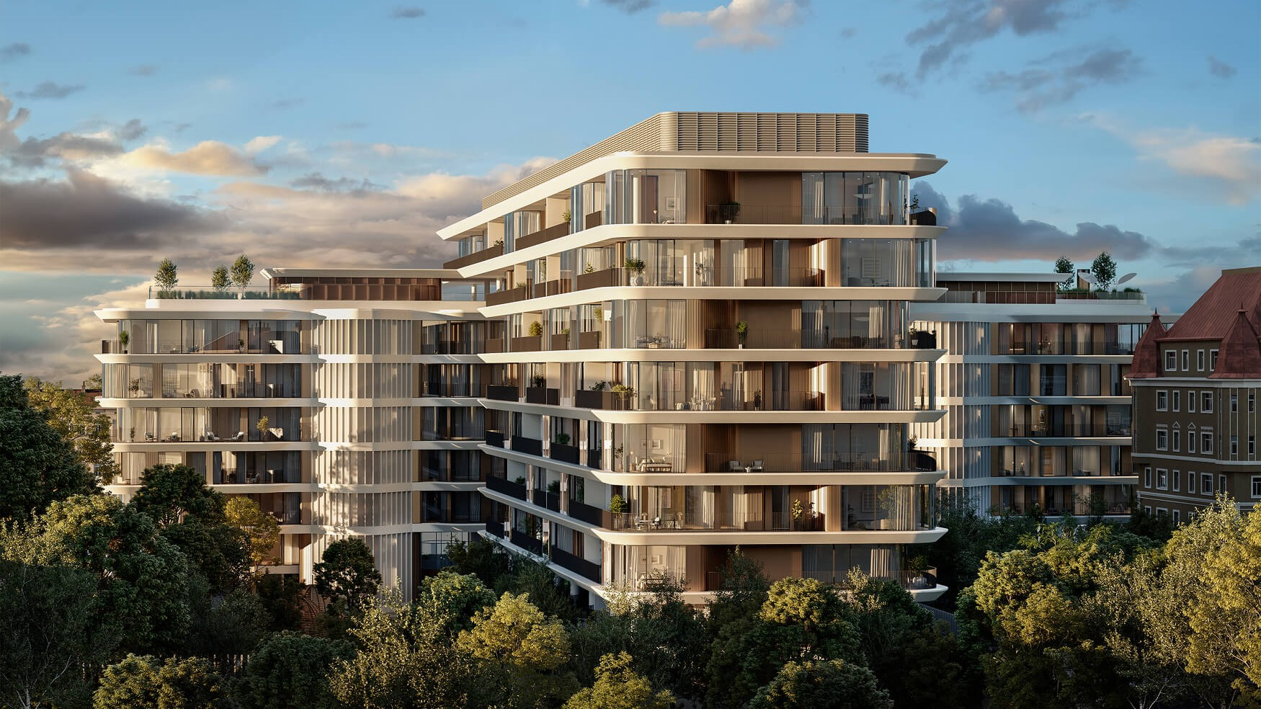
Южный корпус и садовое кольцо внутри квартала.
Сад и инфраструктура
Половина территории — приватный ландшафтный сад площадью 0,5 га, спроектированный гонконгским бюро ONE Landscape. В составе клубной инфраструктуры — лобби с зонами отдыха и деловых встреч, спортзал, СПА, детская игровая, кинозал и библиотека. Интерьеры общественных пространств — бюро Modum. Паркинг на 184 машиноместа увеличенной площади с валет-сервисом, автомойкой и кладовыми.
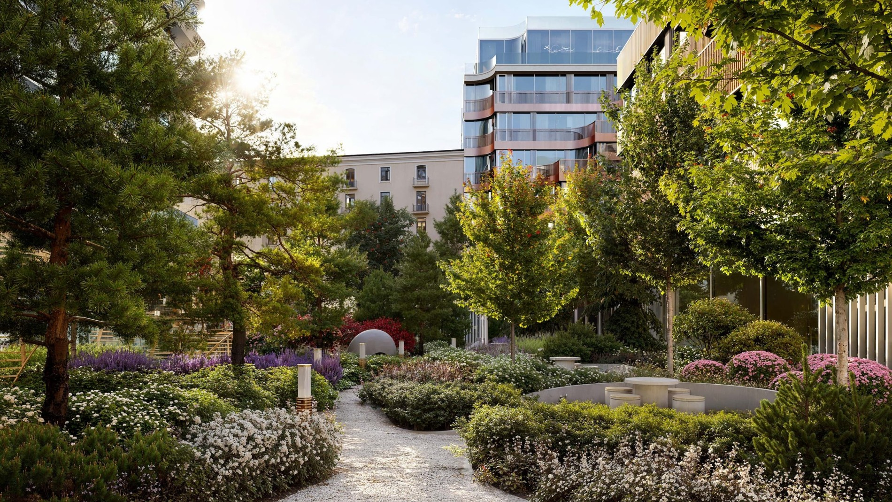
Приватный сад площадью 0,5 га.

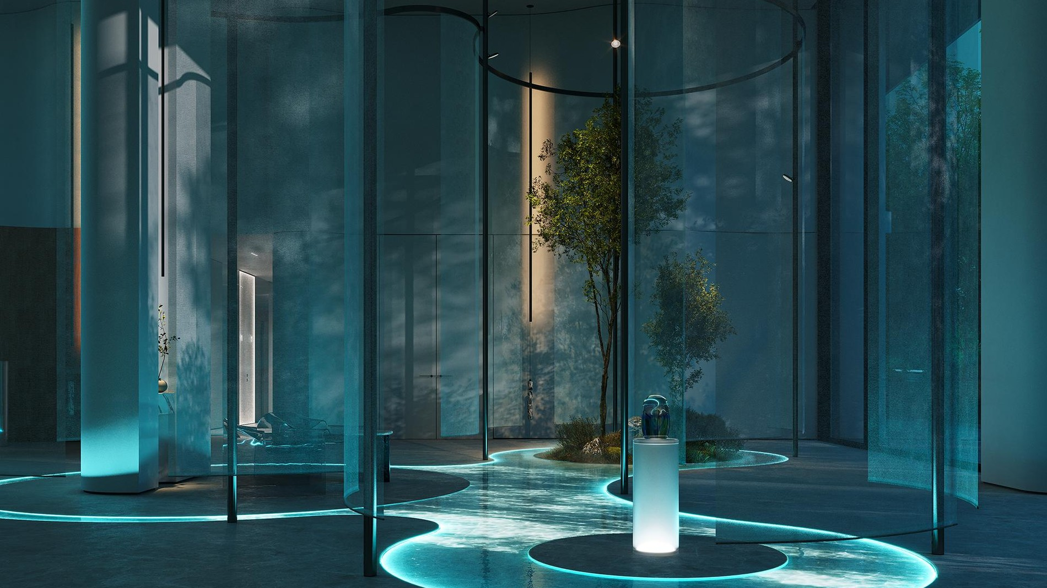  Главный холл северного корпуса. | 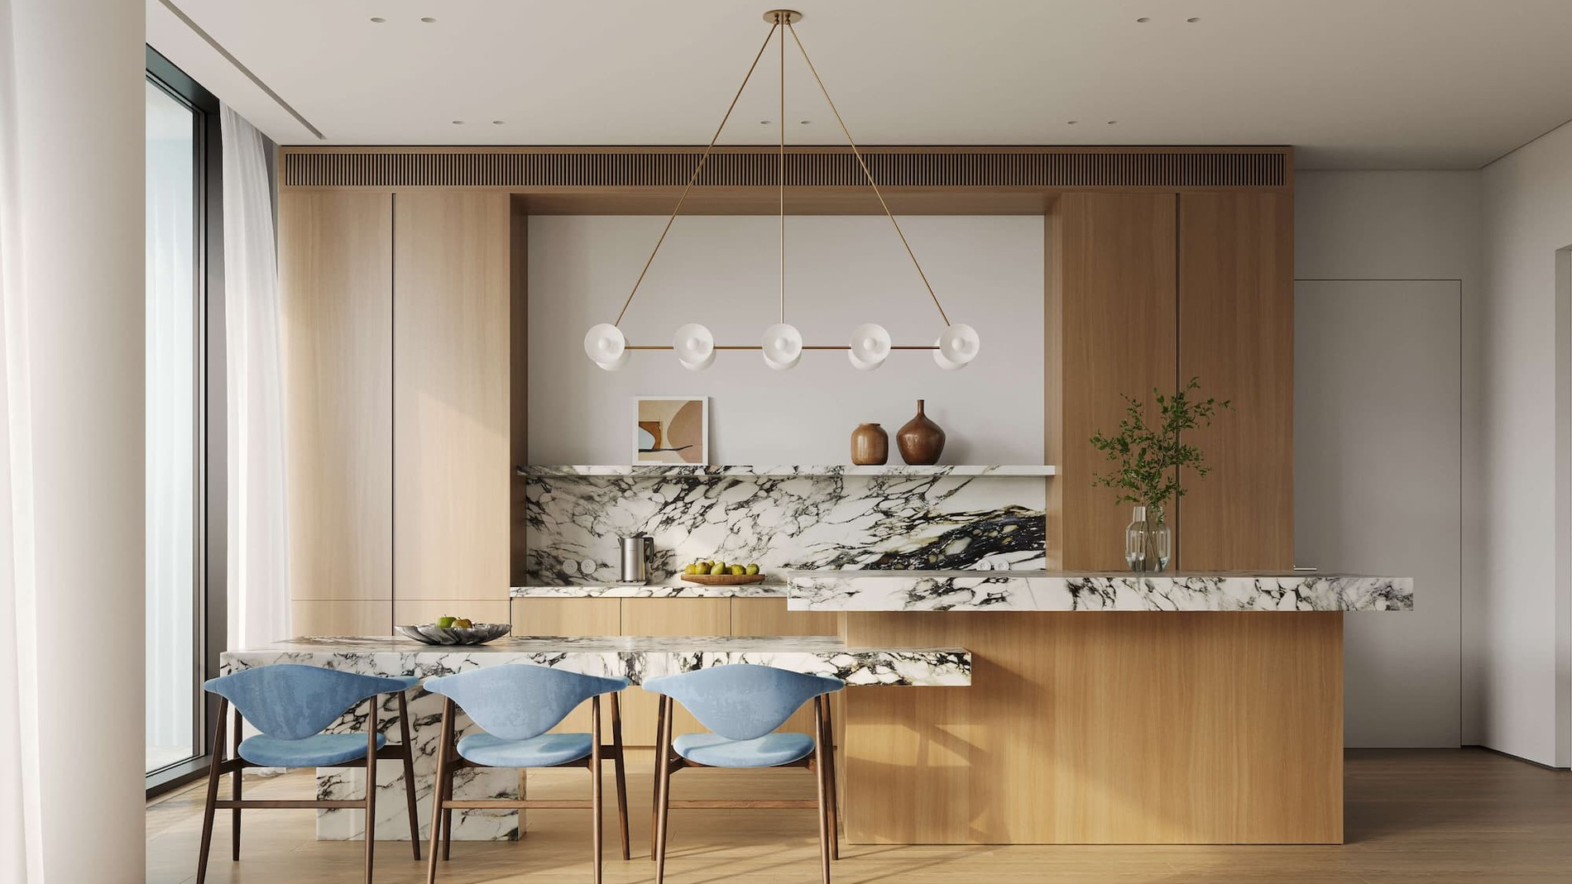  Кухня-гостиная в авторской отделке.

Все изображения — визуализации застройщика (Sense Development). Итоговый облик объекта может отличаться.
Цены и структура предложения
По состоянию на 28 июля 2026 г. в экспозиции Циан находится 52 лота совокупной площадью 9 678 м² и общим объёмом предложения 24,1 млрд ₽. Все лоты продаёт напрямую застройщик. 100 % квартир — с авторской дизайнерской отделкой, что принципиально отличает проект от новостроек, которые продаются «в бетоне».
Цены по типам квартир
Тип квартиры | Лотов | Площадь  от — до, м² | Цена лота  от — до, млн ₽ | Средняя цена  лота, млн ₽ | Цена за м²  от — до, ₽ | Средняя цена  за м², ₽
1-комнатные | 5 | 67,5–106,3 | 135,0–249,8 | 201,9 | 2 000 000–2 650 000 | 2 299 349
2-комнатные | 25 | 110,0–358,9 | 237,8–1 148,5 | 387,5 | 1 680 000–3 280 000 | 2 447 455
3-комнатные | 15 | 172,0–300,7 | 314,0–716,5 | 517,1 | 1 730 000–2 850 000 | 2 438 782
4+ комнатные | 7 | 226,4–502,7 | 579,6–1 269,1 | 800,9 | 1 650 000–3 580 000 | 2 670 005
ИТОГО / средневзв. | 52 | 67,5–502,7 | 135,0–1 269,1 | 462,7 | 1 650 000–3 580 000 | 2 486 174

Средняя цена за м² — средневзвешенная по площади. Простое среднее по лотам — 2 454 670 ₽/м². Средняя цена лота по проекту — 462,7 млн ₽.
Цены по корпусам
Корпус | Этажей | Лотов | Площадь  от — до, м² | Цена лота  от — до, млн ₽ | Средняя цена  за м², ₽ | Отклонение от  средней по ЖК
Восточный | 9 | 16 | 106,3–502,7 | 249,8–1 148,5 | 2 237 445 | −10%
Северный | 9 | 17 | 82,9–354,5 | 186,8–1 269,1 | 2 611 263 | +5%
Южный | 9 | 19 | 67,5–279,6 | 135,0–866,8 | 2 605 842 | +5%

Восточный корпус заметно доступнее двух других: −10 % к средней по проекту. Северный и южный идут вровень, по +5 %.
Цены по этажам
Диапазон этажей | Лотов в продаже | Средняя цена за м², ₽ | Отклонение от средней по ЖК
1–3 | 18 | 2 177 961 | −12%
4–6 | 25 | 2 468 652 | −1%
7–9 | 9 | 3 028 019 | +22%

Премия за верхние этажи выражена сильно: разрыв между поясом 1–3 и 7–9 составляет около 39 % удельной цены — на верхних этажах расположены пентхаусы и лоты с видами.
Ключевые наблюдения
— Средневзвешенная цена по проекту — 2 486 174 ₽/м²; диапазон удельных цен — от 1 650 000 до 3 580 000 ₽/м². Порог входа — 135,0 млн ₽, максимум экспозиции — 1 269,1 млн ₽.
— Ядро предложения — 2-комнатные квартиры: 25 лотов, 48 % экспозиции, площади 110–359 м². «Двухкомнатная» здесь означает просторную квартиру с мастер-спальней, а не компактное жильё.
— Удельная цена почти не зависит от комнатности: разброс средних по типам укладывается в 2,30–2,67 млн ₽/м². Главные ценообразующие факторы — корпус, этаж и вид, а не количество комнат.
— Крупные форматы дороже за метр: 4+ комнатные идут по 2,67 млн ₽/м² против 2,44 млн у двух- и трёхкомнатных. В премиальном сегменте обычно наоборот.

Вся экспозиция — с готовой авторской отделкой: покупатель получает квартиру, в которую можно въезжать, без дополнительного бюджета на ремонт.
Конкурентное окружение
Локация «Сухаревская — Цветной бульвар — Сретенка» — один из самых насыщенных элитных рынков Москвы. В радиусе полутора километров сосредоточены семь проектов элит-класса: часть уже введена, часть строится и конкурирует с PHANTOM за одного покупателя.
№ Проект | Адрес | Застройщик | Класс | Ввод | Расстояние
1 Turgenev | Костянский пер., 13 | НеоСтрой | элит | сдан 2023 | 0,5 км
2 Форум | Садовая-Сухаревская, 14/1 | MR Group | элит | сдан 2026 | 0,1 км
3 Дом Франка | Большой Кисельный пер., 11 | Трансстройинвест | элит | 2026 | 0,9 км
4 Сретенка 13/26 | Пушкарёв пер. | Главстрой | элит | строится | 0,4 км
5 La Rue | Петровка, 26 стр. 3 | Capital Group | элит | строится | 1,1 км
6 Zvonarsky Delux | Звонарский пер., 3 | — | элит | сдан 2019 | 1,0 км
7 На Страстном бульваре | Страстной б-р, 10 к1 | — | элит | сдан 2002 | 1,3 км

Расстояния — по прямой от Малой Сухаревской пл., 6. Ближайший конкурент — «Форум» MR Group, в 100 метрах через Садовое кольцо. За пределами карты остаются «Николь» (Большой Черкасский пер., 4, ввод 2028) и «Сент Николас» (Никольская, 10, сдан 2015) — оба в 1,7–2,0 км, уже в Китай-городе.
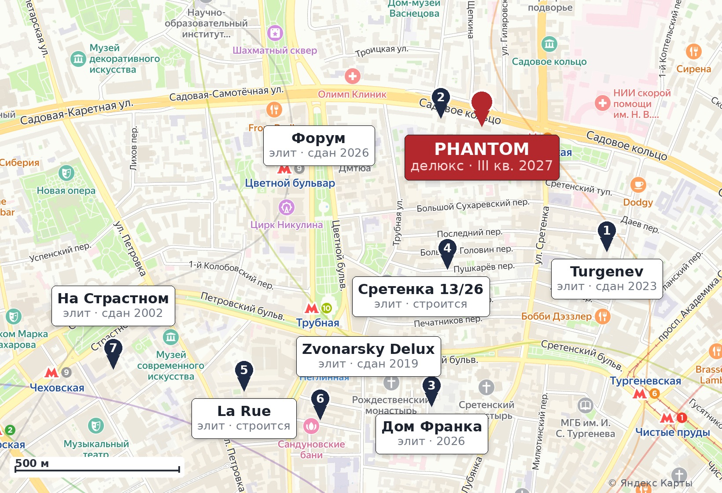
Проекты элит-класса в радиусе ≈1,5 км от клубного дома PHANTOM. Источник картографической основы: Яндекс Карты.
Позиционирование PHANTOM
— Средневзвешенная цена 2 486 174 ₽/м² ставит проект в верхний сегмент московского рынка. Для сравнения: премиальный МАСТЕРС у метро «Аэропорт» продаётся по 761 тыс. ₽/м² — разница более чем троекратная и отражает разницу классов и локаций.
— Ключевое отличие от большинства новостроек — готовая авторская отделка во всех лотах. Сравнивать PHANTOM с проектами, которые продаются без отделки, можно только после приведения к общей базе.
— Преимущества локации: внутри Садового кольца, 4 минуты до метро «Сухаревская», Цветной бульвар и Сретенка в пешей доступности, приватный сад 0,5 га — редкость для центра.
— Архитектурный состав участников — PLP Architecture, Da Costa Mahindroo, ONE Landscape, Modum — работает как самостоятельный аргумент в делюкс-сегменте.
— Ключевые риски: узкая экспозиция (52 лота), сильная концентрация конкурентов в радиусе километра и высокий порог входа — 135 млн ₽ за самый доступный лот.

Источники
— Циан — выгрузка по ЖК «ФАНТОМ» (ID 4780951), 52 лота, 28.07.2026
— Официальный сайт проекта — https://phantom.moscow/
— Яндекс Недвижимость — карточка ЖК и конкурентное окружение — https://realty.yandex.ru/
— Новострой-М — карточка клубного дома Phantom — https://www.novostroy-m.ru/baza/jk_na_maloy_suharevskoy
— Яндекс Карты — картографическая основа — https://yandex.ru/maps/

Справка подготовлена 28.07.2026 на основе открытых данных и выгрузки Циан. Разделы ценового сравнения с конкурентами будут добавлены после получения выгрузок Циан по проектам локации.

